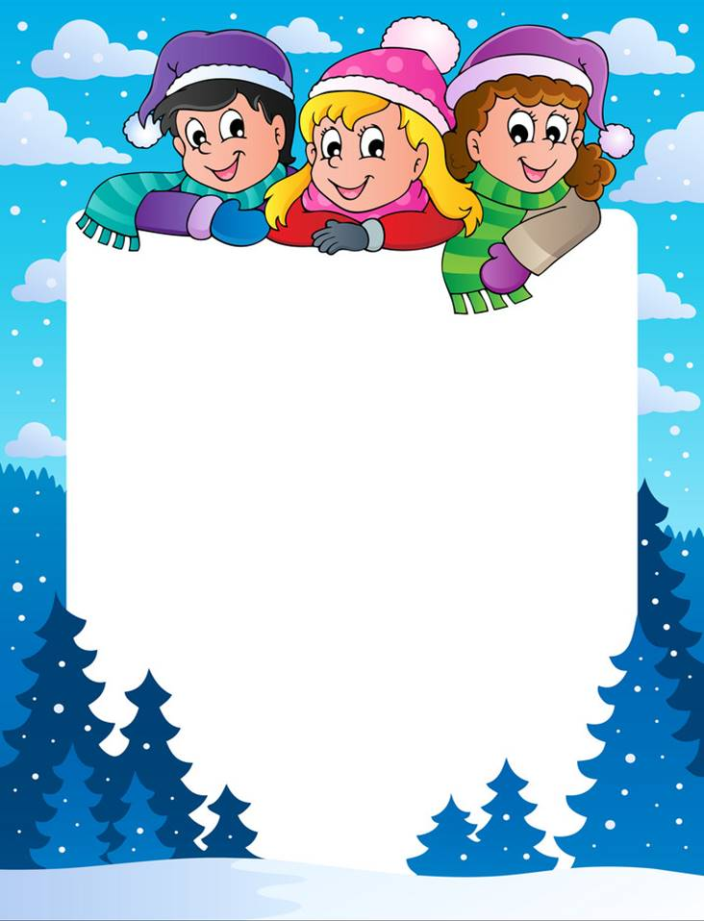

|  |  |  |  |  |  |
| --- | --- | --- | --- | --- | --- |
| **№ п/п** | **Змест работы** | **Клас** | **Час правядзення** | **Месца правядзення** | **Адказныя** |
| 1. | **Спартыўна-забаўляльная праграма “Снежная феерыя”** | 1-11 | 11.00-12.00 | Школьны  двор | Класныя кіраўнікі |
| 2. | **Рэйд “Падлетак”** |  |  |  | Бобка І.У.,  пед.-сацыял.,  Шчэрбань Б.А., пед.-псіхолаг,  кл.кіраўнікі |

